Giornalino 4 del 2006

1. Commissione Tributaria Provinciale di Treviso, Sezione I, sentenza n. 113 del 2004 (ICI: inesistente la notifica di più atti in una unica busta).

E’ da considerarsi inesistente la notifica di tre distinti avvisi di accertamento Ici, riferiti ad altrettante annualità, che il comune aveva incluso in un unico plico e rigettando la tesi difensiva di quest’ultimo che assumeva come la norma non impedisse tale modalità di notifica.
Il collegio infatti ha evidenziato come i tre avvisi di accertamento sono stati notificati al ricorrente in un’unica busta e senza che risulti riportata, in detti avvisi, né la data di consegna né il numero della raccomandata.
E’ pacifico,secondo il collegio che l’art.11, comma 2 del dlgs 30/12/1992, n.504 stabilisce che l’ente impositore, nel caso di accertamento, deve notificare l’avviso al contribuente, anche a mezzo posta con raccomandata con ricevuta di ritorno. Il tenore letterale della norma non precisa se il comune può rimettere con un unico atto gli avvisi per più anni per cui, nel silenzio, si potrebbe astrattamente ipotizzare la validità di tale facoltà in capo all’ente.

2. Circolare 1 T del 2006 (revisione rendita per irregolarità catastali ai sensi del comma 336 della legge finanziaria 2005).

Per la determinazione della soglia del 15%, che fa scattare l'aumento della rendita catastale, il calcolo è senza parametro e cioè è affidato alla valutazione soggettiva del contribuente. Tanto che con ogni probabilità il contribuente per la determinazione corretta delle variazioni dovrà avvalersi di un tecnico comunale o un professionista. Attenzione dunque alla soglia del 15% in quanto rilevano nuove unità immobiliari, ampliamenti dovuti a sopraelevazione, realizzazione di nuovi vani e costruzioni di vani in adiacenza. Ininfluenti, invece, le modifiche necessarie per garantire la sicurezza degli immobili, l'integrazione dei servizi tecnologici, l'adeguamento degli impianti alle normative tecniche e gli interventi di restauro e risanamento conservativo.
3.Garante della privacy: i regolamenti dovranno essere approvati entro il 28 febbraio 2006.
Ok al trattamento di dati sensibili per i comuni anche per agevolazioni tributarie, volontariato, attività ricreative, protezione civile. Con un suo parere (datato 29 dicembre 2005, ma reso noto ieri) il garante della privacy ha integrato gli schemi tipo dei regolamenti già approvati con autorizzazioni del settembre 2005 (disponibili sul sito dell'autorità).
Gli enti locali hanno, quindi, con questa integrazione generale un'agevolazione per approvare il proprio regolamento sui dati sensibili, che deve avvenire entro il 28 febbraio 2006. Grazie al parere in esame comuni, province e comunità montane non devono chiedere singolarmente il parere al garante; mentre gli enti che lo avessero già richiesto fruiranno del parere generale in commento.
Ai sensi dell'articolo 20 del codice della privacy gli enti pubblici possono trattare dati sensibili (sesso, salute, filosofia, sindacato, politica, religione, razza, etnia) solo per finalità di rilevante interesse pubblico previste dalla legge e per tipi di dati e categorie di operazioni dettagliate dalla legge o, in mancanza, da un regolamento.

4. Obbligo di nota di deposito in forma telematica per il deposito di atti processuali presso le Segreterie delle Commissioni Tributarie (dal 27 febbraio in ogni Commissione Tributaria della Regione Lombardia).

Per velocizzare il processo tributario è reso obbligatorio depositare una nota telematica, consistente in un file di Acrobat reader, congiuntamente agli atti processuali da depositare presso le Commissioni Tributarie. Dal 27 febbraio parte tale obbligo per il deposito di atti nelle CT della Regione Lombardia. La nota è reperibile sul sito www.finanze.it dipartimento Commissioni Tributarie.

Nuova modalità di deposito del ricorso e di altri documenti
Presso la Commissione Tributaria Regionale del Lazio, la Commissione Tributaria Regionale di Cagliari, la Sezione Staccata di Sassari e le Commissioni Tributarie Provinciali di Roma e Grosseto è in corso una sperimentazione che permette di acquisire i dati del ricorso e di attribuire il numero di protocollo direttamente al front office.
Ciò avviene mediante la compilazione della Nota di deposito, che deve essere consegnata alla Commissione Tributaria insieme al ricorso, all'appello o a qualsiasi documento che si intenda depositare.
La nota di deposito può essere compilata sia dal contribuente sia dall'ufficio impositore ed è disponibile elettronicamente in formato pdf o in formato cartaceo presso le Commissioni, in cui si svolge la sperimentazione.
Nella Nota sono contenuti tutti i dati necessari alla costituzione del fascicolo e al completamento di tutte le sue informazioni.
Si raccomanda di compilare il modulo prima di stamparlo al fine di garantire l'esatta acquisizione dei dati, diversamente la compilazione a penna del modulo comporta una complessa acquisizione dei dati nel sistema.
Inoltre nella compilazione elettronica del modulo, la codifica dei campi risulta notevolmente facilitata grazie alla selezione tramite liste che si aprono automaticamente. L'apertura automatica delle liste si ottiene posizionando il cursore sul campo stesso.
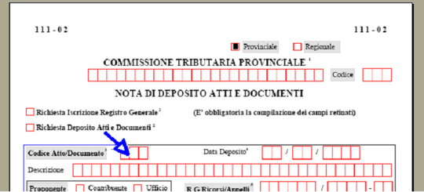
Nell'esempio riportato, posizionandosi sul campo "Codice Atto/Documento" si apre automaticamente la lista.

5. Risoluzione n. 27/E del 7 febbraio 2006: Istituito codice versamento ritenute sui BOC

Arriva il codice tributo per l'imposta sostitutiva sui proventi da Boc (beni obbligazionari comunali) e Bor (beni obbligazionari regionali). Con la risoluzione n. 27/E di ieri, infatti, l'Agenzia delle entrate ha istituito il codice tributo per l'attribuzione agli enti territoriali dell'imposta sostitutiva sui proventi dei titoli obbligazionari secondo le modalità previste dal decreto legislativo 9 luglio 1997, n. 241. Il codice sarà efficace a partire dal prossimo 15 febbraio.
La risoluzione, in particolare, attua quanto previsto dall'articolo 1 della legge 23 dicembre 2005, n. 266: e cioè che l'imposta sostitutiva applicata sugli interessi e gli altri proventi relativi a titoli obbligazionari emessi da enti territoriali deve essere versata direttamente agli emittenti. Per il versamento dell'imposta va utilizzato il modello ´F24', e il codice tributo (1241) deve essere indicato nella sezione erario, esclusivamente nella colonna ´importi a debito' (tutta la documentazione è reperibile sui siti www.finanze.it e www.agenziaentrate.it).

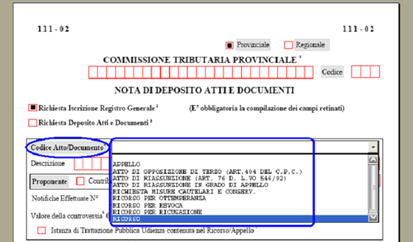
Scegliendo la voce "Ricorso" dalla lista, nel campo corrispondente appare il relativo codice automaticamente impostato dal sistema.
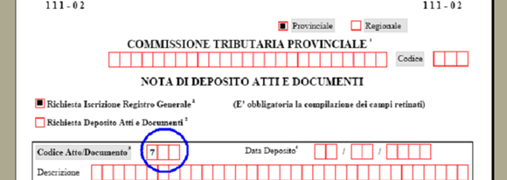
Se il modulo è compilato a penna, i codici da utilizzare sono consultabili secondo lo schema seguente :
- i codici degli atti e dei documenti depositabili sono disponibili nella Tabella A;
- i codici degli uffici impositori (Tabelle B) sono disponibili selezionando il tasto relativo alla Commissione Tributaria presso la quale si intende depositare il documento: Cagliari - Sassari - Roma - Grosseto;
- i codici :
  - degli atti impugnabili
  - delle imposte o delle altre materie oggetto del giudizio
  - delle specifiche di controversia
  - dei rappresentanti in giudizio
  - degli ordini professionali
  - delle commissioni tributarie
sono riportati, rispettivamente nelle Tabelle C, D, E, F, G e H.
Per ulteriori informazioni si consiglia di consultare la legenda allegata alla Nota di Deposito.
Per la compilazione del modulo occorre utilizzare il software Acrobat versione 6.00 (www.adobe.com)

6. Sul “Sole 24 ore” di oggi, mercoledì 8 febbraio, a pagina 25 nella colonna di destra”Notizie in breve” si legge quanto segue:

“ Il prossimo Consiglio dei Ministri, venerdì 10 febbraio, approverà in via definitiva il testo unico sull’ambiente, il decreto legislativo che riordina la normativa ambientale. Lo ha confermato ieri il vice ministro all’Ambiente Francesco Nucara.”

7. NOTA del DPF n. 19228 del 2005: aliquota ICI del 9 per mille non trova applicazione per gli immobili non locati tenuti a disposizione del soggetto passivo.

Secondo il dipartimento in oggetto non troverebbe applicazione l’aliquota del 9 per mille nei comuni ad alta densità abitativa per gli immobili non locati nel caso in cui l’immobile sia tenuto a disposizione del soggetto passivo, volendo punire la legge 431 del 1999 gli immobili sottratti volontariamente all’uso e non quelli che pur non essendo locati sono comunque utilizzati a diverso titolo dalla locazione.

